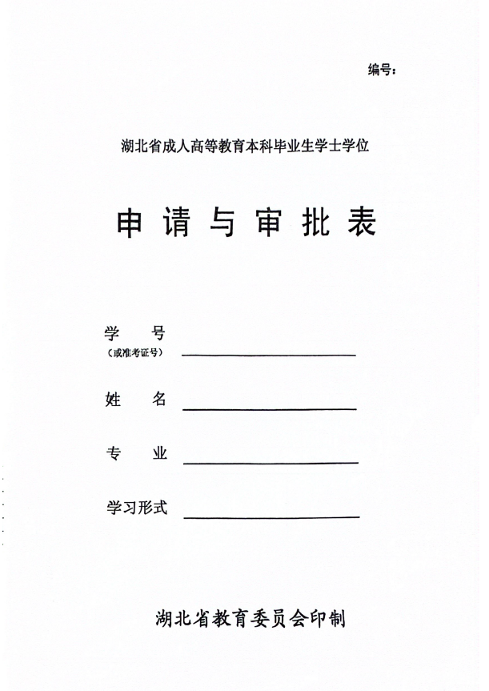
1.学号填写：格式为“2022hs数字”，不清楚自己学号的同学可以咨询所属的校外教学点。
2.姓名、专业如实填写。
3.学习形式填写“函授”。

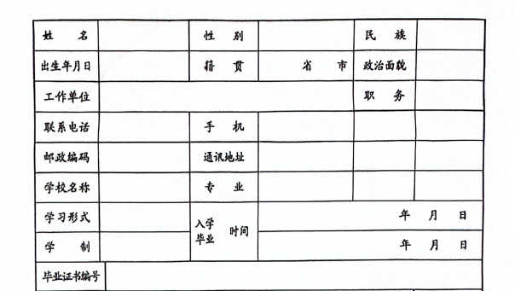
4.出生年月：xxxx年xx月xx日，例如“1990年10月8日”。
5.学制：2.5年。
6.入学时间，若学号为“2021hs”开头，入学时间填写为“2021年3月10日”
若学号为“2022hs”开头，入学时间填写为“2021年3月10日”，毕业时间统一为“2024年7月1日”。
7.毕业证书编号见毕业证书。

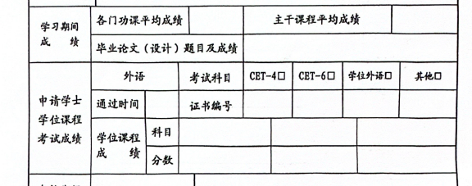
8.各门功课平均成绩：所有课程的平均成绩。
9.主干课程平均成绩：标记星号的三门课程的平均成绩。
10.毕业论文（设计）题目及成绩：
先填写自己的毕业论文（设计）题目名称，成绩见成绩单当中的“毕业论文”成绩。
11.申请学位课程考试成绩：
根据自己的考试进行勾选，若参加了学校的学士学位外语水平考试，勾选“学位外语”，若参加2023年的学位外语考试，通过时间填写202303，若参加2024年的学位外语考试，通过时间填写202404。
12.学位课程成绩：分别是标记星号三门课程的课程成绩。

下面以参考的成绩单及学位外语考试合格证书举例，如何填写以上表格：

成绩单：
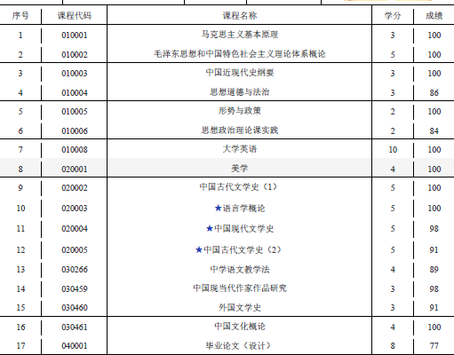
1.各门功课平均成绩：94.9（四舍五入保留一位小数）
2.主干课程平均成绩：96.3（四舍五入保留一位小数）
3.毕业论文（设计）题目及成绩：《题目名称》 77
4.学位课程成绩：科目处分别填写“语言学概论”、“中国现代文学史”、“中国古代文学史（2）”，成绩处分别填写“100”、“98”、“91”。

学位外语考试合格证书：
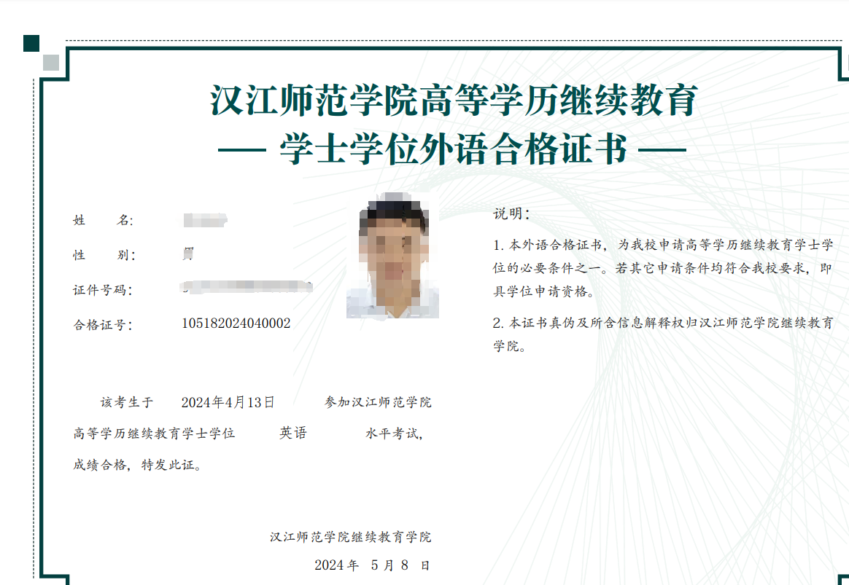
1.外语项目当中，考试科目勾选“学位外语”，通过时间填写202404，证书编号填写“105182024040002”，填写位置不足时，可跨栏填写。
注：若参加2023年学士学位外语考试的同学无证书，则只需勾选“学位外语”，通过时间填写“202303”，证书编号暂不填写。

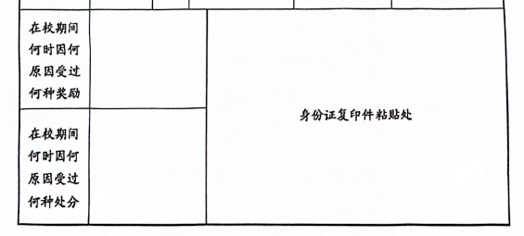
1.何种奖励及何种处分如实填写，若没有，则填写“无”。
2.身份证复印粘贴处：身份证复印件正面粘贴即可。
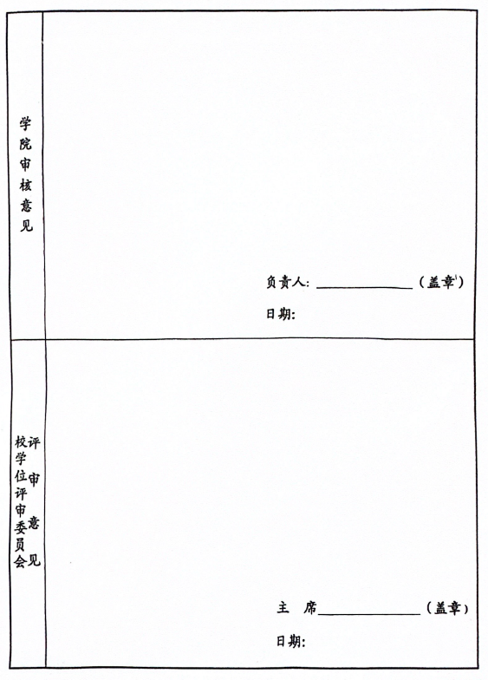
这两处不需要进行填写。

